Στοιχεία τεχνικής Θερμοδυναμικής και Μετάδοσης Θερμότητας

Οι φάσεις του νερού - ατμού
Καταστάσεις της ύλης (φάσεις): ……………………………………………………
Μεταβολές Φάσεων
Δίνουμε Θερμότητα: Υγροποίηση – Ατμοποίηση – Υπερθέρμανση
(Αντίθετα, όταν απορροφάμε θερμότητα, έχουμε
Μείωση θερμοκρασίας – Υγροποίηση (=Συμπύκνωση) – Στερεοποίηση

Διάγραμμα θερμοκρασίας – όγκου
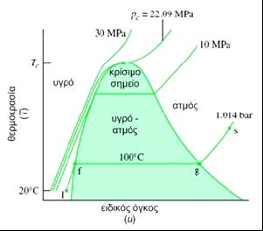 | Αριστερά από τη θέση (f)
 | Ανάμεσα στη θέση (f) και στη θέση (g)
 | Στη θέση (g)
 | Δεξιά από τη θέση (g)
Κρίσιμο σημείο……………………………………………………………………
12^{η}

